
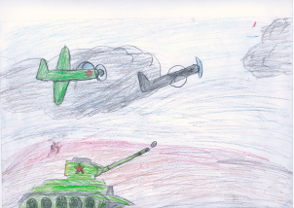
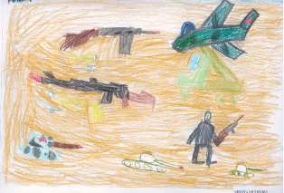
Конкурс детских рисунков среди воспитанников детских садов «Ручеёк» и «Рябинушка» «Великая Победа – 2017»

Мякшин Рома «Боевое оружие и техника» Советской армии
Бобин Артём «День перед победой»
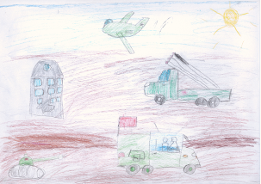
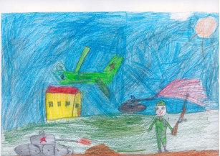

Китаева Николина «Победитель»
Иванов Тимур «Подготовка к наступлению»
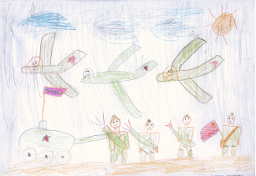
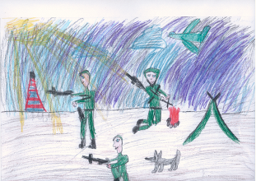
Выморкова Вика «Наступление»
Палкина Маша «Выходим из окружения»
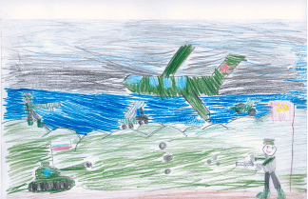
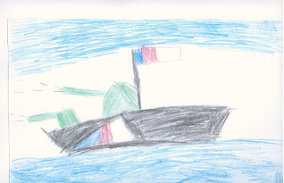

Гневашева Наташа «Советские солдаты против фашистов
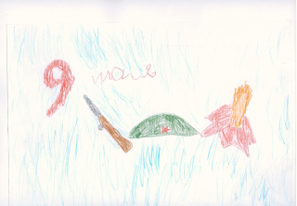
Ширшов Рома «Военный корабль»
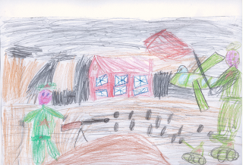
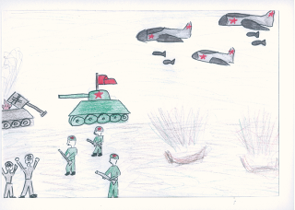
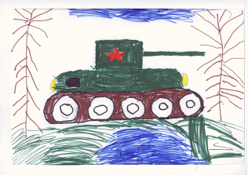
Пеньевская Катя, 5 лет «9 мая»
Пушкина Настя, 6 лет «Страшная война»
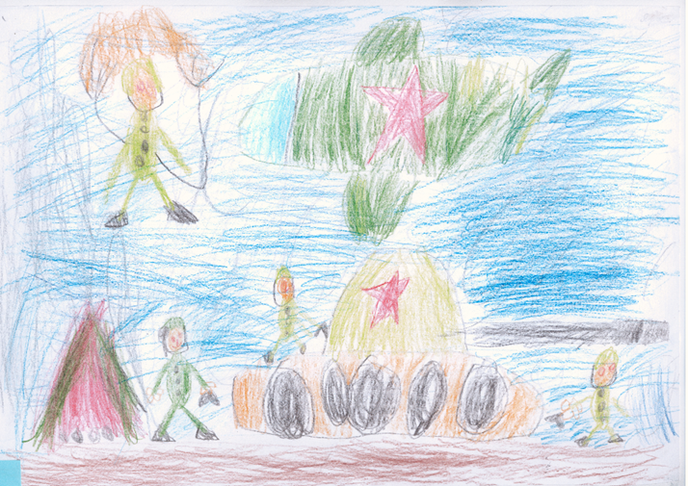
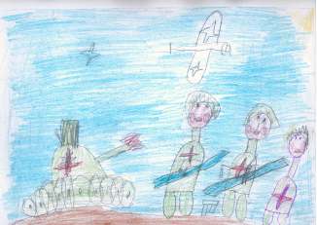
Белозёрова Екатерина «Капитуляция немецких войск»
Беляев Леонид «Затишье после боя и опалённая земля»»
Беляев Леонид «Затишье после боя и опалённая земля...»
Хазов Ярослав,6 лет «Отважные бойцы»
Белозёрова Катя «Капитуляция немецких войск»
Настя Прожерина, 5 лет «Готовы к наступлению!»
Хазов Ярослав «Отважные бойцы»
Прожерина Настя, 5 лет «Готовы к наступлению»
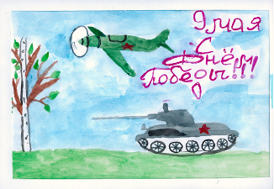
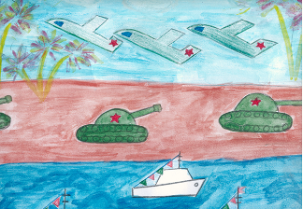
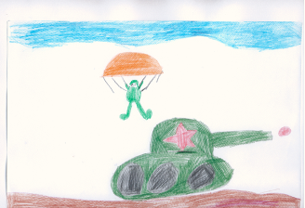
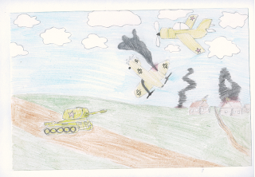
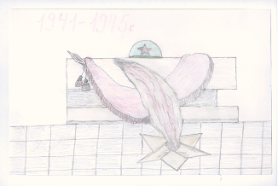
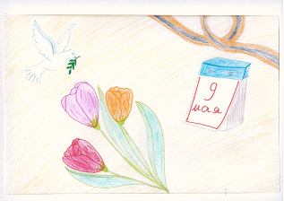
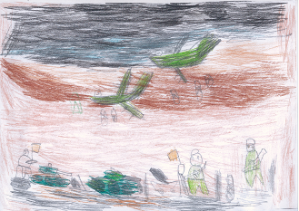
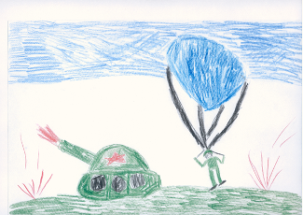
Кощеев Гриша «Готов к победе»
Ипатов Захар «Оборона»
Панченко Юля «Танк Победа»
Корелин Никита «Возвращенье с победою домой»
Попова Ангелина «Вечно тут огонь горит…» советский спит
Резанова Руслана «9 мая»
Никитинский Серёжа «Парад Победы»
Честнейшин Олег «Враг разбит!
Победа будет за нами!»
Кощеев Гриша «Готов к победе»
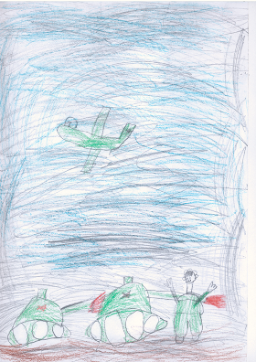
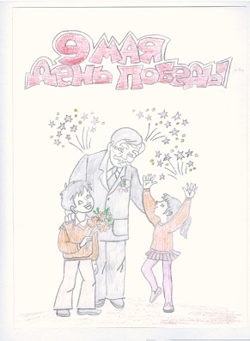

Ворсобина Камила
«9 МАЯ - День Победы»
Платицина Виолетта, 5 лет
«Победа»

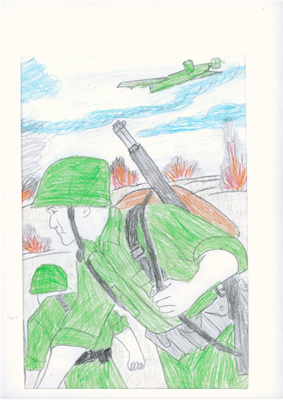

Абрамова Настя
«Вперёд, солдаты, за нами Россия!»

